Kính thưa quí bạn
Hôm nay xin gởi các bạn vài chuyện đời thường tưởng nên đọc qua, sống trong xã hội “tân tiến” ngày nay coi bộ phức tạp quá:
1. Quí bạn xài iPhone nên update ngay iOS 17.1.2 phát hành tuần rồi.
2. Hai tin không hay vê dịch bịnh hiện nay và tương lai.
3. Bác sĩ Minh hỏi lại về xe chạy điện (EV) mòn hết carbon brushers. Một bằng hữu góp ý.
4. Xin được minh định về hai chữ “tính nhẩm” ở góc đố vui, e có bằng hữu hiểu nghĩa khác.
5. Góc đố vui và giải đáp.
Nếu các bạn không thấy hình chỉ thấy cái khung trống không hình, thì nên dọc Microsoft Word attached.

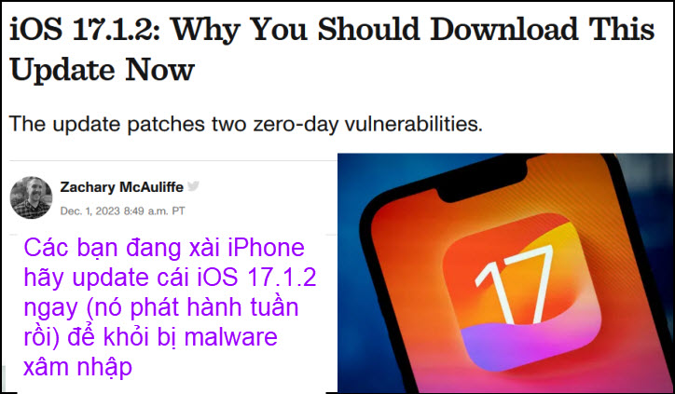
Nguồn tin và chi tiết: https://www.cnet.com/tech/services-and-software/ios-17-1-2-why-you-should-download-this-update-now/
HCD tóm tắt bản tin: Apple cho biết nhà nghiên cứu bảo mật Clément Lecigne thuộc Nhóm phân tích mối đe dọa của Google đã báo cáo cả hai lỗ hổng trong hai version iOS 17… trước đó nên mới cấp tốc phát hành version iOS 17.1.2 để vá chỗ đó lại.
Các bạn nên update ngay di để không bị kẻ gian lất mất data và có khi lấy mất tiển trong account hay trong thẻ credit.
Version mới nầy chỉ vá “lỗ chó chun” chớ không có cải tiến chi hơn.
HCD: Coi bộ mấy lúc sau nầy Apple hơi dỡ, “ạch đụi” hơn nhiều.
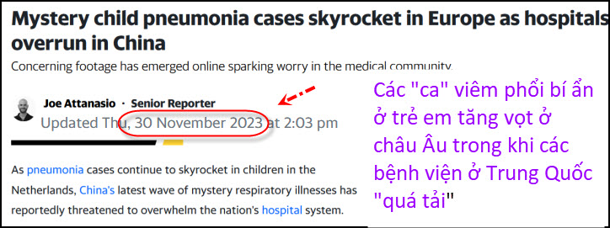
Nguồn tin và chi tiết: https://au.news.yahoo.com/mystery-child-pneumonia-cases-skyrocket-in-europe-as-hospitals-overrun-in-china-220357111.html
HCD tóm tắt bản tin: :
Số “ca” bịnh viêm phổi tiếp tục tăng vọt ở trẻ em ở Hà Lan, làn sóng bệnh hô hấp bí ẩn mới nhất của Trung Quốc được cho là có nguy cơ làm quá tải các bệnh viện Trung Quốc.
Theo Viện Nghiên cứu Dịch vụ Y tế Hà Lan (NIVEL), khoảng 80 trong số 100.000 trẻ em ở Hà Lan trong độ tuổi từ 5 đến 15 đã được điều trị căn bệnh này vào tuần trước, đánh dấu đợt bùng phát lớn nhất được ghi nhận trong nhiều năm. Không có lời giải thích cho các trường hợp viêm phổi bí ẩn
Cả Tổ chức Y tế Thế giới (WHO) và các quan chức y tế Trung Quốc đều nói rằng "không tìm thấy mầm bệnh mới hoặc bất thường" trong các trường hợp viêm phổi.
Trong một video người ta thấy các bệnh viện ở Bắc Kinh và các khu vực khác ở phía bắc Trung Quốc tràn ngập người dân và trẻ em bị bệnh, gây lo ngại trong cộng đồng y tế trên toàn thế giới.
WHO đã thực hiện bước đi hiếm hoi khi công khai yêu cầu chính quyền Trung Quốc cung cấp tài liệu về bất kỳ đợt bùng phát bệnh viêm phổi nầy.

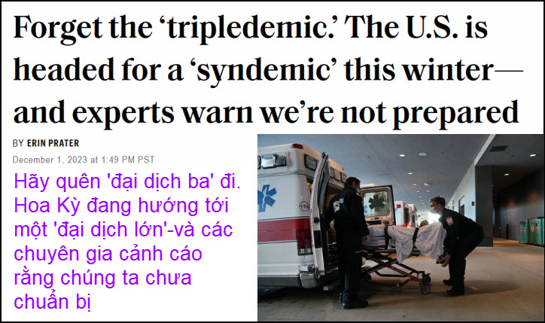
Nguồn tin và chi tiết: https://fortune.com/well/2023/12/01/flu-covid-rsv-syndemic-tripledemic-winter-2023-respiratory-virus/
HCD tóm tắt bản tin: Các chuyên gia cho biết, COVID có thể sẽ đạt đến mức chưa từng thấy trong tháng 12 trong năm nay, kết hợp với sự gia tăng của bệnh cúm, RSV và các mầm bệnh khác trong một mùa đông không quá khác biệt so với “bộ ba đại dịch” năm ngoái.
Raj Rajnarayanan, trợ lý trưởng khoa nghiên cứu và phó giáo sư tại cơ sở Viện Công nghệ New York ở Jonesboro, Ark., nói với Fortune rằng Hoa Kỳ là một “con vịt ngồi” khi đối mặt với một mùa đông “đại dịch”.
“Bệnh viện căng thẳng, lực lượng lao động kiệt sức, kiệt sức, thiếu phương tiện trị liệu hiệu quả, giao tiếp kém, thiếu tuân thủ [các biện pháp phòng ngừa COVID], thiếu kế hoạch liên tục”. Ông nói, cơ sở hạ tầng y tế mỏng manh còn mong manh hơn.
Theo dữ liệu nước thải do Trung tâm Kiểm soát và Phòng ngừa Dịch bệnh Hoa Kỳ đăng tải, mức nước thải do Covid đang ở mức “cao” và lại tăng lên, trên đà vượt qua mức đỉnh năm 2023 xảy ra vào tháng 9. Theo dữ liệu gần đây nhất có sẵn, số ca nhập viện do COVID tăng 10% mỗi tuần. Và người bịnh chết tuy không tăng nhưng cũng không giảm.
------------
From: Minh Tong <mtdn5-15-2011@
Sent: Friday, December 1, 2023 10:57 SA
Subject: Re: carbon brushes
Kính thưa thầy,
Cám ơn thầy đã bỏ giờ trả lời câu hỏi. Tôi không nói đến starter của xe mà chỉ hỏi xe điện, vì có motor điện thì phải có carbon brushes mới chịu chạy. Nếu carbon brushers bị mòn chết máy giữa đường thì làm sao?
Theo tôi chắc chắn nếu là xe chạy điện, họ biết thời gian carbon brusher mòn nên phải thay trước khi bị chết máy giữa đường. Xin cám ơn thầy thật nhiều.
TVM
HCD: Thưa hôm qua tôi đọc sai, thấy đề cập tới carbon brushers tôi không nghĩ đến xe chạy điện, lý do xe điện không có cái nầy. Tôi nghĩ Bác sĩ hỏi về cái starter xe hơi, nên trả lời không đúng câu hỏi.
Nay xin trả lời lại.
Bác sĩ hỏi xe chạy điện motor điện mòn các cục carbon brushers thì có nằm đường không.?
Thưa xe điện không chạy động cơ kiểu có chổi quét như motor của cái starter xe xăng, nó chạy động cơ loại brushless motor nên bền lắm. Trên lý thuyết motor xe điện chay trên 1.000.000 miles không hư. Vòng quay của nó tùy thuộc vào tần số dòng điện xoa chiều cung cấp. Khi thắng xe hay buông “chân ga” thì cái trớn xe làm quay nó (motor) phát ra điện charge trở lại vào battery. Do đó tài xế chạy xe điện ít khi dùng thắng, chỉ “đạp ga” nó chạy tới, buông ga nó chậm lại y như thắng bớt. Xe xăng buông ga chỉ hơi chậm dần chớ không khựng lại như xe điện. Với xe điện khi buông “chân ga” thì nó khựng lại, nó thắng lại bằng motor.

From: Hoai Vu <hoai.hvu@
Sent: Friday, December 1, 2023 6:29 CH
Subject: Re: [quanvenduong] FW: Ke gian gia danh So Xa Hoi, Vo su VX Hoai noi ve vo thuat, hoi ve sua xe hoi, tien đoan sai co chet con vit nao dau, goc do vui

Kính thưa anh Đẳng,
Nói về chuyện rebuild starter, chúng ta có thể mua online những starter rebuild kit, khoảng hơn chục bạc. Có thể tự mình rebuild được, chỉ mất chút công. Nói về cái mà hồi ở Việt Nam người ta gọi là cái "chổi quét" (brush), đây là một bộ phận quan trọng trong các động cơ điện một chiều (DC motors). Thí dụ điển hình là starter xe hơi. Các động cơ điện xoay chiều (AC motors) không có chổi quét. Thí dụ điển hình là động cơ của những chiếc quạt máy dùng trong nhà. Theo em biết thì xe điện Tesla (và gần như hầu hết các hãng xe điện khác) dùng AC motors nên không có chổi quét, bền hơn các DC motors nhiều. Họ dùng "inverters" để tạo ra điện xoay chiều từ bình điện một chiều.
Kính anh,
HCD: Thưa anh Hoài đúng rồi, xe chạy điện không dùng loại motor điện có “chổi quét”. Ngày nay loại motor có chổi quét đã bị bỏ dần, Ngay như những power tools như cưa điện cầm tay (chạy bằng battery), khoan điện cầm tay (chạy battery), máy vặn ốc chạy battery… máy cắt cỏ chạy battery…đều xài loại brushless motor.
----------
Góc đố vui
Xin được minh định về hai chữ “tính nhẩm” ở đây.
Thưa các bạn trong góc đố vui tôi hay dùng chữ “tính nhẩm được không”. Chữ tính nhẩm ở đây được hiểu là tính thầm trong bụng. Để rõ hơn tôi dùng thí dụ từ dễ tới khó dần.
-Thí dụ 1 -> 2+3 = ?
Tính nhẩm là cộng trong bụng và trả lời là 5. Nếu dùng viết gạch hai gạch rồi gạch thêm ba gạch trên giấy xong đếm các gạch ra đáp số là 5 thì không phải tính nhẩm. Nếu lấy 2 hòn sỏi, rồi lấy thêm 3 hòn sỏ bỏ chung vào, sau đó đếm tổng cộng thành đáp số 5 thì không phải tính nhẩm.
-Thí dụ 2 -> 3+3+3+3+3 = ? thì tính thầm trong bụng rằng 3x5 = 15. Đáp số 15.
-Thí dụ 3 -> 3+3+3+3+2 = ? thì tính thầm trong bụng rằng 3x5 = 15 trừ đi 1 đáp số là 14.
-Thí dụ 4 -> √81 = ? thì tính thầm ra đáp số là 9 (không viết ra giấy, không dùng calculator)
-Thí dụ 5 -> 65² = ? (hỏi 65 bình phương bằng bao nhiêu) tính nhẩm 6x7 =42 rồi 5x5=25 ra đáp số 4225. Đó là tính nhẩm
- Thí dụ 6 -> Hỏi đứa học trò rằng 7 nhân 8 bằng mấy. Nó trả lời ngay là 56, đó là tính nhẩm.
- Thí dụ 7 -> Mua môt món đồ giá 3,25 đô, đưa tờ giấy 10 đô ra, người bán hàng tính thầm trong đầu rồi thối lại 6,75 đô, Đó là tính nhẩm.
-Thí dụ 8 -> (hình)
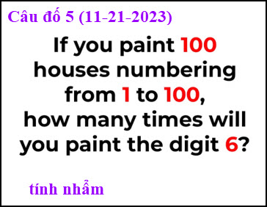
Đếm thầm trong bụng và ra đáp số là 20, đó là tính nhẩm. Còn như viết ra giấy rồi đếm thì không phải tính nhẩm.
-Thí dụ 9 -> (hình)
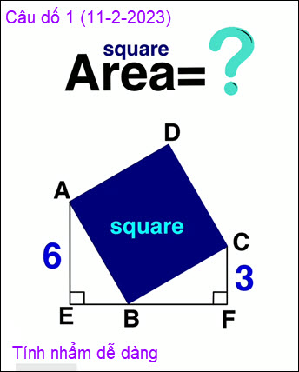
Tính thầm trong bụng xong trả lời đáp số là 45. Đó là tính nhẩm.
Giải thích thêm :
Hai tam giác vuông AEB và BFC bằng nhau, cạnh BF=6
Diện tích hình vuông xanh là bình phương cạnh BC tức là 3² + 6² = 9 + 36 = 45 (đáp 45)
Đó là tính nhẩm trong bụng ra đáp số 45.
Hai chữ “tính nhẩm” tôi dùng ở đây, và cũng có nhiều bằng hữu hiểu theo quan điểm nầy, là dùng bất cứ phép toán nào kể cả Logarithm, bất cứ định lý nào thí dụ dịnh lý Pythagore … nếu bộ óc dủ sức nhớ, miễn là không viết ra giấy, không dùng calculator, không dùng thước tính… cứ lấm bầm tính thầm ra đáp số là được.
-Thí dụ 10 -> (hình)
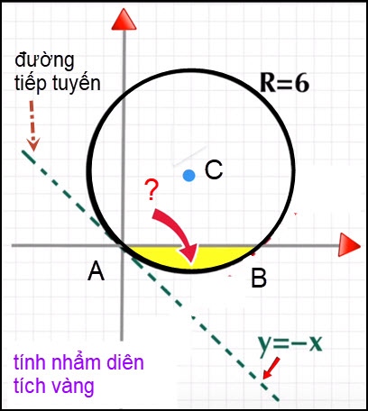
Tính nhẩm trong bụng một lúc rồi trả lời diện tích vùng màu vàng là 9𝝅-18
Giải thích thêm
(diện tích phần vàng) = (diện tích ¼ hình tròn) – (diện tích tam giác ABC)
(¼ diệc tích hình tròn) = 𝝅(6)²/4 = 36𝝅/4 = 9𝝅 (nhớ trong trí số nầy)
(diện tích tam giác)= 6²/2 = 36/2 =18
Đáp số (diện tích hình màu vàng) = 9𝝅-18
Kết luận: Hai chữ tính nhẩm ở đây có nghĩa là:
-không dùng tờ giấy và cây viết, không dùng máy tính hay bất cứ vật gì (như các hòn sỏi) để tính
-được dùng bất cứ định lý hay khái niệm toán học hoặc bất cứ phép toán nào rồi tính lẩm nhẩm trong bụng tìm ra được đáp số.
Cũng có thể có bằng hữu hiểu tính nhẩm là không được dùng định lý hay một số phép toán nào đó như sin như cos như Logarithm … vậy thì đâu còn chữ tính nhẩm nữa. Vậy thì hãy cấm trẻ con trả lời 7 nhân 8 bằng 56.
Hỏi học sinh 9x8 bằng bao nhiêu, nó trả lời ngay là 72, đó là tính nhẩm.
Hỏi một người diện tích tam giác ACB (hình trên) bằng bao nhiêu, người đó nói là 6x6/2=18 đó là tính nhẩm. Còn như hỏi tại sao diện tích là là 6x6/2 thì sao không hỏi đứa học sinh rằng tại sao 9x8 bằng 72.
Kết luận: Hai chữ tính nhẩm dùng xưa nay trong email MTC có nghĩa như trên.
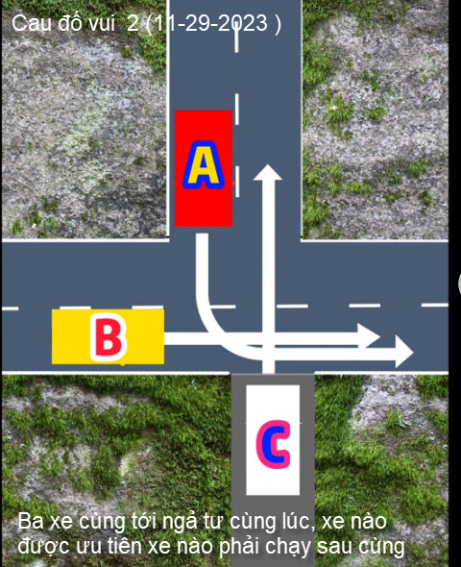
From: an cao <an4648@yahoo.com.au>
Sent: Thursday, November 30, 2023 9:24 CH
To: huy017@gmail.com
Subject: Re: [quanvenduong] FW: Ke gian gia danh So Xa Hoi, Vo su VX Hoai noi ve vo thuat, hoi ve sua xe hoi, tien đoan sai co chet con vit nao dau, goc do vui

Kính thầy,
Câu đố vui thứ 2, anh Tho trả lời mà chưa giải thích, anh Tho viết:“Theo tôi nghĩ là B có quyền ưu tiên nhất rồi đến A, sau cùng là C”.
Ở Australia, cũng như ở Anh Quốc, lái xe bên trái nhưng căn bản về luật lái xe trên thế giới đều giống nhau: B chạy thẳng nen không cần quan tâm ở hai bên ngã tư không có đèn đường, C ở đường nhỏ nên phải nhường 4 hướng, B ở đường lớn hơn C nên ưu tiên hơn C.
(Ở Austalia, thi “bằng học lái” (Learner Permit) rất khó: phải đậu thi viết và phải đậu “lái xe trên computer, áp dụng luật lái xe”, khi có “Learner Permit” thì 6 tháng sau (hoặc lâu hơn) thì thi “probationary driver licence”, nếu đậu, thì “bằng tạm thời’ nầy giá trị 4 năm, trước và sau xe phải treo chữ P (2 năm đầu P đỏ, 2 năm sau P xanh lá cây). Vậy mà, trước đây mấy ngày đã có một thanh niên 17 tuổi ở tiểu bang Tây Úc, chơi “foot ball” rất giỏi, lái xe lao xuống hố chết tại chỗ, 3 hành khách trong xe bị thương rất nặng).
Kính,
An Cao
HCD: Cám ơn anh Cao
--------------------
Câu đố của anh Vũ Xuân Hoài
From: Hoai Vu <hoai.hvu@
Sent: Monday, November 27, 2023 5:39 SA
Subject: Câu đố
Cách đây vài hôm có người gửi cho em một câu đố như sau, kính chuyển đến anh.
P, Q, R, S, T là 5 số nguyên khác nhau từ 0 đến 9. Tìm 5 con số đó sao cho PQRST X 4 = TSRQP.
Bài này tính nhẩm cũng được, nhưng phải có trí nhớ tốt để nhớ những con số đã tính ra rồi trong khi tính những số còn lại.
Kính anh,
Hoài
-------------

From: Hoai Vu <hoai.hvu@
Sent: Thursday, November 30, 2023 10:56 CH
Subject: Bài toán nhân 4 thì đảo ngược thứ tự các số

Kính thưa anh Đẳng và anh Năng,

Anh Năng nói "Hy vọng master Hoài sẽ chỉ mánh," vậy thì xin gửi anh lời giải thích rõ ràng hơn cho bài toán PQRST X 4 = TSRQP.

Nhận xét đầu tiên là TSRQP có 5 digits, do đó P <= 2, bởi vì nếu P > 2 thì đáp số phải có tới 6 digits chứ không phải là 5. Nhận xét thứ nhì là P phải là số chẵn bởi vì nó là kết quả của phép nhân cho 4. Từ đó ta kết luận hoặc P = 0 hoặc P = 2. Nếu P = 0 thì T = 5, điều này là một nghịch lý vì T = 4xP + carry từ phép nhân trước = 0 + carry từ phép tính nhân trước đó, không cách gì mà bằng 5 được. Điều đó cho thấy khi P = 0 thì T cũng không thể là 5 được. Từ đó ta kết luận P = 2, và T = 3 hoặc T = 8. Mặt khác, ta biết T >= 8 bởi vì ta biết 4xP + carry từ phép nhân trước = 4x2 + carry >= 8. Vậy ta biết thêm T = 8.

Sơ kết thì ta thấy 2QRS8 x 4 = 8SRQ2. Ta nhận xét thêm rằng phép nhân 4xQ + carry <= 9. Do đó Q <= 2. Mặt khác Q phải là số lẻ (4xS là số chẵn, cộng thêm 3 thì thành số lẻ), từ đó ta kết luận Q = 1. Sơ kết ở lúc này thì 21RS8 x 4 = 8SR12. Con số 4xS + 3 phải có hàng đơn vị là 1. Như vậy S = 2 hoặc S = 7, nhưng S phải khác 2 vì Q = 2. Từ đó ta kết luận S = 7. Sơ kết vào lúc này thì 21R78 x 4 = 87R12. Tới lúc này thì dề rồi, 4xR + 3 = 30 + R. Từ đó ta suy ra 3xR = 27, hoặc R = 9.

Đáp số 21978 x 4 = 87912 là đáp số duy nhất. Coi qua thì thấy lằng nhằng nhưng thật sự có thể tính nhẩm trong đầu nếu mình có trí nhớ tốt, nhớ trong đầu những con số đã tính ra trong khi tính những con số còn lại. Lúc làm bài tính này thì em tính nhẩm, không cần giấy bút.

Kính quý anh,
Hoài
HCD: Cám ơn anh Hoài

------------------
From: Cheri Webb <cherimeganwebb@
Sent: Friday, December 1, 2023 1:48 SA
Subject: Cách giải câu đố “5 số nguyên”

﻿Câu đố:
P, Q, R, S, T là 5 số nguyên khác nhau từ 0 đến 9.
Tìm 5 con số đó sao cho PQRST x 4 = TSRQP.

Cách giải:
A. 5 số nguyên khác nhau từ 0 đến 9, khi nhân cho 4 vẫn là 5 số nguyên,
vậy số nguyên đầu tiên (P) bắt buộc phải là số 2,
vì nếu P > 2 thì khi nhân cho 4 sẽ cho thêm một số (digit) thành 6 số.
Nếu P = 0 thì, sau khi nhân cho 4, số đầu và số cuối sẽ giống nhau.
Nếu P = 1 thì 1QRS4 x 4 = 4SRQ1. Điều nầy không thể xảy ra vì không có số nguyên nào khi nhân cho 4 lại cho kết quả một số lẻ.
Tóm lại: P=2.

B. Số đầu tiên là số 2 thì số cuối phải là số 8, vì số 2 sẽ phải nhân cho 4 để ra số cuối.
Tóm lại: T=8.
2QRS8 x 4 = 8SRQ2

C. Tương tự như trên, số thứ nhì (Q) bắt buộc phải nhỏ hơn 3
(vì 23x4=92 sẽ làm cho số đuôi là 9 thay vì 8). Vậy Q chỉ có thể là 1 hay 0.
Nếu Q=0 thì 20RS8 x 4 = 8SR02. Không có số S nào thỏa mãn điều kiện này (S8 x 4 = X02)
vì nó đòi hỏi S nhân cho 4 phải có số 7 ở đuôi (để cộng với 8x4=32 cho X02).
Không có số nào nhân cho 4 có thể cho một số lẻ. Vì thế Q bắt buộc phải là số 1.
Tóm lại: Q=1.
21RS8 x 4 = 8SR12

D. Sau khi biết được 3 số như trên rồi thì phần còn lại tương đối đơn giản.
Dễ hiểu nhất là điền 2 số RS nào (khác với 2, hay 1, hay 8) vào 21RS8 rồi nhân cho 4
nếu thấy nhỏ hơn 8SR12 thì tăng lên, hay ngược lại….
Kết quả sẽ là 21978.

Qua cách giải trên, chúng ta có thể thấy được rằng chỉ có một đáp số, không còn đáp số nào khác.

Bây giờ xin đồ thêm:

1. Nếu, thay vì nhân cho 4, nhân cho 3 hay nhân cho 2 thì sao?
Nhân cho một số nguyên tử 5 đến 9 thì sao?

2. Nếu, thay vì 5 số nguyên, chúng ta có 6 số nguyên thì sao? PQRSTU x 4 = UTSRQP ?
HCD: Cám ơn chị Cheri

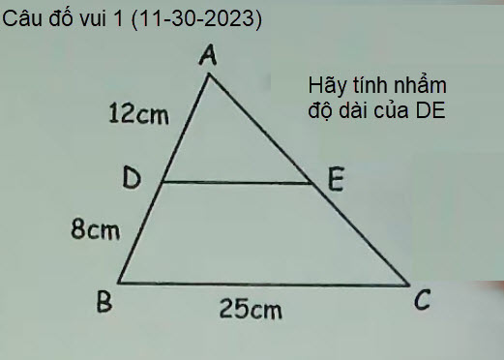
Hai đường DE và BC song song nhau.
